
Programme de Séances Énergétique sur les Chakras
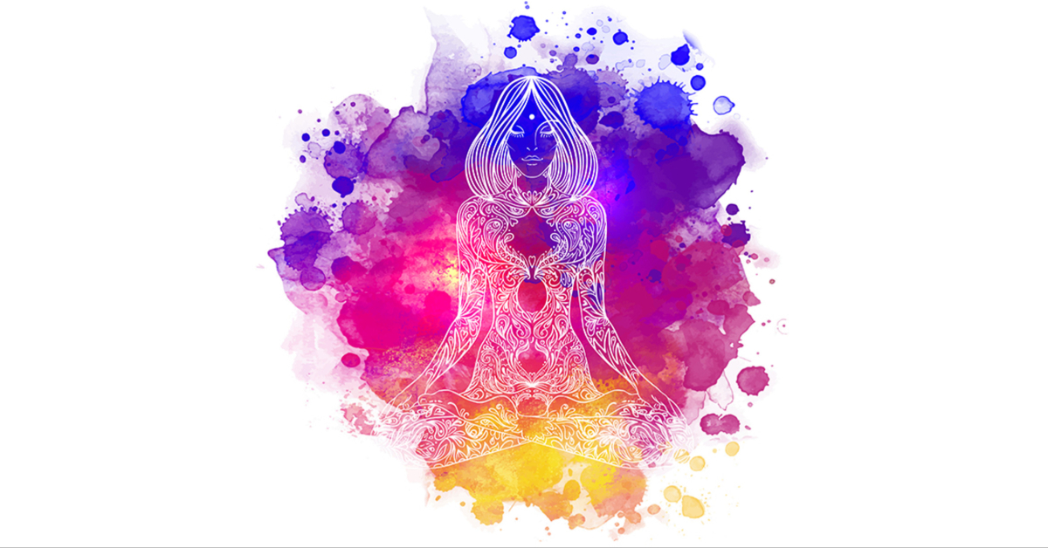
du 25 novembre au 7 décembre

VOTRE LIVRET PERSONNEL

Le Programme Énergétique de séances énergétiques sur les Chakras de Catherine LABBE est protégé par le droit licence Creative Commons Attribution - Pas d'Utilisation Commerciale - Pas de Modification 4.0 International.
Fondé(e) sur une œuvre de Catherine LABBE – Restaurerlamour.world
Par conséquent, il est formellement interdit de partager, de reproduire, de modifier, de commercialiser, l’ensemble des éléments constituant ce programme, comme le contenu du programme, le contenu des méditations, le contenu de ce document, le contenu des vidéos, le contenu des échanges, que cela soit partiellement ou en totalité, en France et à l’international, sous peine de poursuites.

Table des matières

Ce Livret Personnel 4
Avant de vous servir de ce livret 4
Comment s’utilise ce livret 4
Rappel du Planning 5
Rappel du lien vers le Groupe Facebook 6
Rappel des liens de téléchargement 6
Semaine 1 7
Séance 1 « Nettoyage » 8
Séance 2 « Chakra Racine » 8
Séance 3 « Chakra Sacré » 9
Séance 4 « Chakra Solaire » 9
Séance 5 « Chakra Cœur » 10
Semaine 2 11
Séance 6 « Chakra Gorge » 12
Séance 7 «Chakra Frontal » 12
Séance 8 «Chakra Coronal » 13
Séance 9 « Harmonie 7 Chakras » 13
NOTES DE FIN 14

Ce Livret Personnel

Avant de vous servir de ce livret
Vous vous apprêtez à recevoir un programme intensif de séances énergétiques à distance sur une durée approximative de 2 semaines.
En général, ces programmes intensifs permettent d’amorcer un travail profond chez les participants avec parfois la lumière sur des problématiques.
Les effets de ce programme ne dépendent pas simplement des énergies transmises ou de moi-même. Les effets et le travail qui pourront être accomplis en vous dépendent en très grande partie de vous-même et de votre implication dans ce programme.
Par implication, je ne définis pas simplement le fait d’accepter et de recevoir l’énergie à chaque séance.
Par implication, je définis aussi le fait que vous agissiez dans le sens de l’énergie d’Amour que vous recevez, et que vous n’alliez pas anéantir les effets et le travail en cultivant des pensées et des comportements iraient à l’encontre de cette énergie d’Amour.
Pour profiter au mieux de ces séances, vous disposez déjà du mode opératoire et des méditations audios qui vous guideront.
A ces outils, j’ai décidé d’ajouter la partie « livret personnel ».
Ce livret personnel va vous permettre de noter ce qui se passe durant ce programme pour vous aider à avoir une attitude consciente sur votre démarche vis-à-vis des sujets (problématiques traitées) de l’énergie reçue et surtout vis à vis de vous-m’aime.
Ce livret est un compagnon simple qui se veut humble dans son utilisation.

Comment s’utilise ce livret
Il y a un espace réservé par jour, et chaque espace contient la même structure d’informations.
Ce livret est le vôtre et n’a pas vocation à être transmis ou à d’être lu par une autre personne que vous.
Vous êtes libre de compléter tout ou partie du livret. Il n’y a aucune obligation.
Vous pouvez le compléter avec vos sensations physiques, des images qui sont apparues…
Je vous rappelle que ne pas ressentir ne signifie pas que l’énergie n’agit pas. D’autre part, attention à ne pas chercher à ressentir ce que vous pensez qu’il faudrait ressentir. Dans ce cas-là, vous seriez sous l’emprise du mental.
Portez attention à ce qui peut se passer en vous et autour de vous pendant cette période.
Ne cherchez pas à attendre telle ou telle chose. Apprenez à observer en vous et autour de vous de façon détachée pour voir et ressentir au-delà de ce que votre mental vous invite à voir et à ressentir.
Notez ce qui vous semble positif comme ce qui vous semble négatif, sachant que positif et négatif sont une vue de l’esprit de chacun et que chacun en a sa propre perception de jugement.
Notez ces 2 états car, par exemple, quand on se libère de quelque chose de lourd, cela peut se manifester par des larmes, des manifestations physiques, émotionnelles et autres. Votre réaction ne doit pas être celle de vous refermer ou d’abandonner.
À garder à l’esprit et dans votre cœur : Quand on se libère quand on accepte de lâcher quelque chose en soi, il faut bien que cela ressorte à la surface pour disparaître. Car si cela n’est pas exprimé, cela reste en réalité enfoui quelque part toujours en vous. Et ce sont dans ces moments que la puissance de votre moi-m’aime doit être bien présente !
D’un point de vue pratique, je vous invite à imprimer les pages du livret ou bien à noter sur un autre support si vous ne pouvez imprimer là où vous êtes. Vous pouvez aussi très bien noter vos impression sur votre mobile dans votre application notes.

Rappel du Planning
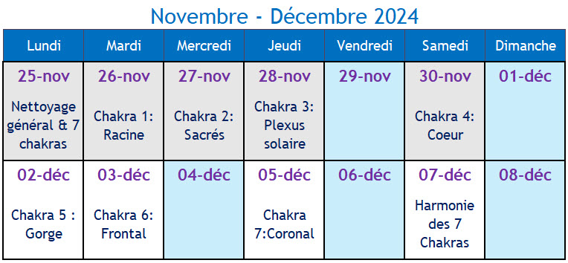
Je vous invite à programmer ces séances et des rappels directement dans votre agenda ou votre mobile, pour ne pas oublier les séances
Rappel :
Je dispenserai les séances à 13h30 (heure de Paris). Mais cela n’a aucune importance dès lors où vous pouvez recevoir l’énergie plus tard si vous préférez.
Si vous ne résidez pas en France, je vous invite à Cliquer ici pour avoir l’heure correspondante dans votre pays.
Chaque séance durera entre 15-20 minutes, un peu plus longtemps avec les méditations audio guidées car il y a en plus la partie relaxation au début.
IMPORTANT : Si vous pouvez consacrer que 5-10-15 minutes pour les séances, c’est d’accord. Il vous suffit de vous mettre en réception de l’énergie de la séance définie et d’accueillir cette énergie pendant quelques minutes. C’est mieux de faire cela même pendant un temps court que de sauter une séance.

Rappel du lien vers le Groupe Facebook
RAPPEL : https://www.facebook.com/groups/995312428987370
L’accès sera donné à partir de lundi matin. Vous pouvez faire la demande pour le rejoindre avant.

Rappel des liens de téléchargement
Rendez-vous sur cette page :
https://academie.restaurerlamour.world/acad-prg-court-chakras-telechargement-sdg

Semaine 1

Séance 1 « Nettoyage »
Cette séance vise à favoriser le nettoyage des énergies basses, de tout ce qui peut vous affaiblir, aspirer votre énergie, et faire baisser votre taux vibratoire. Le nettoyage est effectué de manière globale sur vos corps énergétiques et vos 7 chakras plus spécifiquement. Comme c’est une séance de nettoyage, il faut bien que cela sorte et se nettoie. Par conséquent vous pouvez avoir certains signes de fatigue, d’irritabilité ou autres symptômes par la suite.
Vous pouvez utiliser la Méditation Nettoyage, avec ou sans musique, sachant que ce n’est pas obligatoire. Cela ne change rien au travail énergétique de la séance.

Mes Notes :

Séance 2 « Chakra Racine »
Dans cette séance, nous équilibrerons et harmoniserons le Chakra RACINE. Je vous invite à lire les informations correspondantes à ce chakra dans l’ebook “Équilibrer les Chakras dans la perspective du TOUT”.
Vous pouvez utiliser la Méditation Harmonisation des 7 Chakras, avec ou sans musique, sachant que ce n’est pas obligatoire. Cela ne change rien au travail énergétique de la séance.

Mes Notes :

Séance 3 « Chakra Sacré »
Dans cette séance, nous équilibrerons et harmoniserons le Chakra SACRÉ. Je vous invite à lire les informations correspondantes à ce chakra dans l’ebook “Équilibrer les Chakras dans la perspective du TOUT”.
Vous pouvez utiliser la Méditation Harmonisation des 7 Chakras, avec ou sans musique, sachant que ce n’est pas obligatoire. Cela ne change rien au travail énergétique de la séance.

Mes Notes :

Séance 4 « Chakra Solaire »
Dans cette séance, nous équilibrerons et harmoniserons le Chakra SOLAIRE. Je vous invite à lire les informations correspondantes à ce chakra dans l’ebook “Équilibrer les Chakras dans la perspective du TOUT”.
Vous pouvez utiliser la Méditation Harmonisation des 7 Chakras, avec ou sans musique, sachant que ce n’est pas obligatoire. Cela ne change rien au travail énergétique de la séance.

Mes Notes :

Séance 5 « Chakra Cœur »
Dans cette séance, nous équilibrerons et harmoniserons le Chakra COEUR. Je vous invite à lire les informations correspondantes à ce chakra dans l’ebook “Équilibrer les Chakras dans la perspective du TOUT”.
Vous pouvez utiliser la Méditation Harmonisation des 7 Chakras, avec ou sans musique, sachant que ce n’est pas obligatoire. Cela ne change rien au travail énergétique de la séance.

Mes Notes :

Semaine 2

Séance 6 « Chakra Gorge »
Dans cette séance, nous équilibrerons et harmoniserons le Chakra GORGE. Je vous invite à lire les informations correspondantes à ce chakra dans l’ebook “Équilibrer les Chakras dans la perspective du TOUT”.
Vous pouvez utiliser la Méditation Harmonisation des 7 Chakras, avec ou sans musique, sachant que ce n’est pas obligatoire. Cela ne change rien au travail énergétique de la séance.

Mes Notes :

Séance 7 «Chakra Frontal »
Dans cette séance, nous équilibrerons et harmoniserons le Chakra FRONTAL. Je vous invite à lire les informations correspondantes à ce chakra dans l’ebook “Équilibrer les Chakras dans la perspective du TOUT”.
Vous pouvez utiliser la Méditation Harmonisation des 7 Chakras, avec ou sans musique, sachant que ce n’est pas obligatoire. Cela ne change rien au travail énergétique de la séance.

Mes Notes :

Séance 8 «Chakra Coronal »
Dans cette séance, nous équilibrerons et harmoniserons le Chakra CORONAL. Je vous invite à lire les informations correspondantes à ce chakra dans l’ebook “Équilibrer les Chakras dans la perspective du TOUT”.
Vous pouvez utiliser la Méditation Harmonisation des 7 Chakras, avec ou sans musique, sachant que ce n’est pas obligatoire. Cela ne change rien au travail énergétique de la séance.

Mes Notes :

Séance 9 « Harmonie 7 Chakras »
Je vais travailler au niveau des 7 chakras. En plus d’accepter et d’accueillir l’énergie reiki de la séance, ayez l’intention d’équilibrer et d’harmoniser vos 7 chakras.
Vous pouvez utiliser la Méditation Harmonisation des 7 Chakras, avec ou sans musique, sachant que ce n’est pas obligatoire. Cela ne change rien au travail énergétique de la séance.

Mes Notes :

NOTES DE FIN

Mes Notes :

